Міністерство освіти і науки України
Черкаський державний технологічний університет
Кафедра програмного забезпечення автоматизованих систем

Звіт
Про виконання лабораторної роботи №1
з дисципліни “Основи програмної інженерії”

Перевірив:  Асистент  Півень О.Б. | Виконав:  Студент 2-го курсу  Групи ПЗС-1944  Завгородній В.І.

Черкаси 2019
Лабораторна робота №1
Тема: ЗАПИС АРИФМЕТИЧНИХ ВИРАЗІВ
Мета: 1. Ознайомитися з командним вікном системи, за данням значень змінних, їх виводом за умовчанням і блокуванням виводу за допомогою точки з комою.
2. Отримати навички роботи в командному режимі MatLab.
3. Освоїти запис арифметичних виразів, вивчити елементарні операції і математичні функції на мові MatLab.
Хід роботи
- Ознайомитися з теоретичними відомостями, викладеними в конспекті лекцій.
- Отримати допуск до роботи.
- Отримати індевідуальне завдання.
- Написати програму, що вирішує поставлене завдання.
- Показати результати викладачеві.
- Отримати тестові дані для перевірки програми.
- Виконати перевірку програми з тестовими даними.
- Скласти та захистити звіт.
Основні теоретичні відомості
Початок роботи в MatLab
Середовище MatLab. Це набір інструментів і пристосувань, з якими працює користувач або програміст в MatLab. Вона має в собі засоби для управління змінними в робочому просторі MatLab, ведення и виведення даних, а також створення, контролю і відладки М-файлів і додатків MatLab.
Керуюча графіка. Це графічна система MatLab, яка має в собі команди високого рівня для візуалізації двох- або трьохмірних даних, обробка зображень, анімації та ілюстративної графіки. Вона також має в собі команди низького рівня, які дозволяють повністю редагувати зовнішній вид графіки, також як при створені графічного користувацького інтерфейсу (GUI) для MatLab додатків.
Бібліотека математичних функцій. Це велика колекція обрахункових алгоритмів від елементарних функцій, таких як сума, синус, косинус, комплексна арифметика, до більш складних, таких як перетворювання матриць, знаходження власних значень, функції Бесселя, швидке перетворення Фур’є.
Програмний інтерфейс. Це бібліотека, яка дозволяє писати програми на Сі або Фортрані, яка взаємодіє з MatLab. Вона має засоби для виклику програм із MatLab (динамічний зв’язок), викликає MatLab, як обрахунковий інструмент і для читання-запису МАТ-файлів.
Simulink, супровідна MatLab програма, - це інтерактивна система для моделювання нелінійних динамічних систем. Вона представляє собою середовище, яка керується мишкою, яка дозволяє моделювати процеси шляхом перетягування блоків діаграм на екран і їх маніпуляція. Simulink працює з лінійними, нелінійними, неперервними, дискретними, багатовимірними системами.
Blocksets - це доповнення до Simulink, які забезпечують бібліотеки блоків для спеціалізованих додатків, таких як зв’язок, обробка сигналів, енергетичні системи.
Ознайомитися з робочим простором MatLab
При запуску MatLab на екрані відкривається робоче середовище MatLab, яке показано на рис. 1.1.
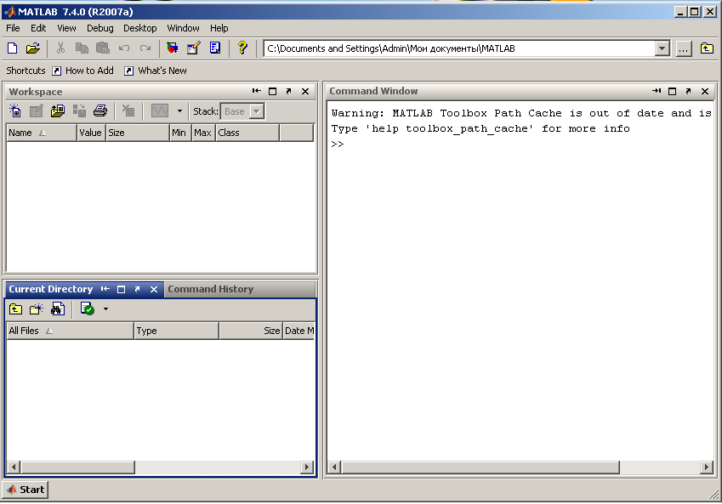
Рис.1.1 Конфігурація Робочого столу
Основними елементами робочого середовища є:
• меню;
• панель інструментів з кнопками і розгорнутим список;
• вікна з вкладками Workspace і Current Directory для перегляду змінних і установка поточного каталогу;
• вікно Command Window, служить для вводу команд и виводу результату;
• вікно Command History, призначене для перегляду і повторного виконання раніше введених команд (вікно Command History може бути не пустим, якщо до цього пакет MatLab використовувався);
• рядок стану з кнопкою Start.
При натисканні на кнопку Start відкривається меню, яке наведено на рис. 1.2. З його допомогою забезпечується доступ до всіх основних засобів MatLab
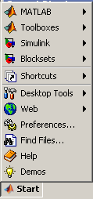
Рис. 1.2. Меню Start
Робочий стіл має 4 найбільш вживаних конфігурацій, які вибираються командою Desktop - Desktop Layout. В конфігурації Робочого столу «за замовчуванням» можливо переключення між парами вікон (рис.1.1): Workspace і Current Directory, Command History та Command Window.
  - вікно довідки
Вид вікна показаний на рис.1.3. Важною особливістю вікна є можливість створення користувачем добирання обраних довідкових матеріалів в вікні Обраний і використання їх при наступних викликах MatLabу.
Запис обраного матеріалу після його появи в вікні перегляду документації виконується натисканням кнопки Запис до Обраного в верхньому рядку. Довідка MatLab допускає копіювання як окремих термінів, так і статей за одну команду копіювання. Воно появляється на екрані при виклику пакету з запрошенням звернутися до довідкової інформації Mathlab help. Вікно забезпечує:
• виклик всіх інших вікон MatLab;
• використання настроюваннь загальних властивостей MatLab через меню «Файл – Властивості»,
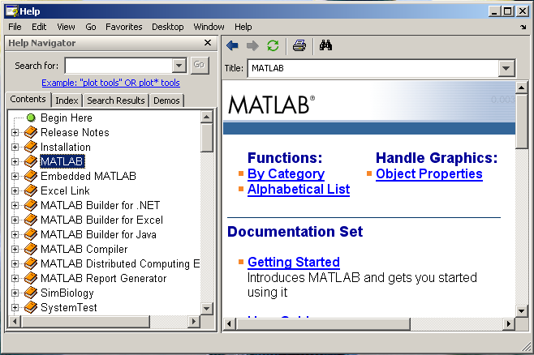
Рис.1.3 Вид вікна Довідки
Прості обчислення
Виберіть вигляд робочого середовища "за замовчуванням", наберіть в командному рядку 1+2 і натискуйте <Enter>. В результаті в командному вікні Matlab відображується наступне:
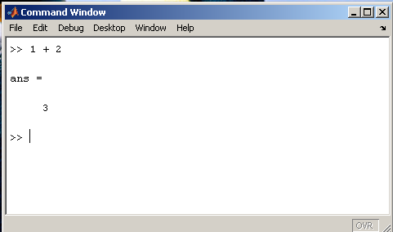
Рис.1.4 Вид командного рядка
Що зробила програма Matlab? Спочатку вона обчислила суму 1 + 2, потім записала результат в спеціальну змінну ans і вивела її значення, рівне 3, в командне вікно. Змінна ans автоматично створюється, коли обчислюване вираження не привласнюється деякій змінній.
Інформація про змінну ans відразу ж з'явилася у вікні Workspace (рис. 1.5). У першому стовпці Name записано ім'я змінної. Наступний стовпець Value показує значення змінної, якщо це можливо. Вміст стовпця Size, по суті, демонструє основний принцип роботи Matlab. Програма Matlab всі дані представляє у вигляді масивів.
Змінна ans є двовимірним масивом розміру один на один і займає 8 байт пам'яті, про що свідчить стовпець Bytes. Нарешті, в останньому стовпці Class вказаний тип змінної — double array, тобто масив, що складається з чисел подвійної точності. Будь-який стовпець можна приховати або відображувати, якщо на заголовку вікна клацнути правою кнопкою і викликати контекстне меню.
У вікні Command Window нижче за відповідь розташований командний рядок з миготливим курсором, що позначає, що середовище Matlab готове до подальших обчислень. Можна набирати в командному рядку нові вирази і знаходити їх значення.
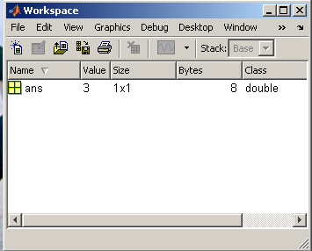
Рис.1.5 Вид вікна Workspace з інформацією про використання змінних середовища
Якщо потрібно продовжити роботу з попереднім виразом, наприклад, обчислити (1+2) /4.5, то найпростіше скористатися вже наявним результатом, який зберігається в змінній ans. Наберіть в командному рядку ans/4 .5 (при введенні десяткових дробів використовується крапка) і натискуйте <Enter>, виходить:
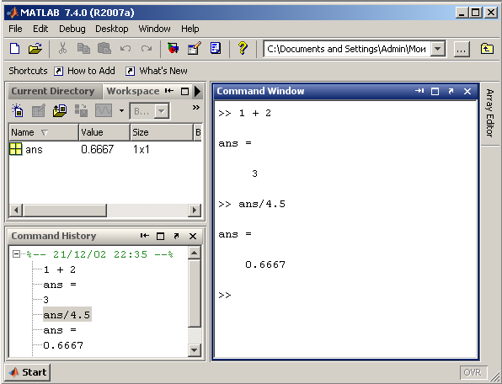
Вигляд, в якому виводиться результат обчислень, залежить від формату виводу, встановленого в Matlab. Розглянемо детальніше це питання.
Формати виведення результату обчислень
Необхідний формат виведення результату визначається користувачем з меню робочого середовища Matlab. Виберіть в меню File пункт Preferences. На екрані з'явиться діалогове вікно Preferences, яке показане на рис. 1.6. Для установки формату виводу слід переконатися, що в списку лівої панелі вибраний пункт Command Window (як показано на мал. 1.4). Завдання формату виробляється із списку Numeric format панелі Text display, що розкривається.
Розберемо найбільш часто використовувані формати. Виберіть short в списку Numeric, що розкривається, format на панелі Text display діалогового вікна. Закрийте діалогове вікно, натискує кнопку ОК. Зараз встановлений короткий формат з плаваючою точкою short для виведення результатів обчислень, при якому на екрані відображуються лише чотири цифри після десяткової крапки. Наберіть в командному рядку 100/3 і натискуйте <Enter>. Результат виводиться у форматі short:
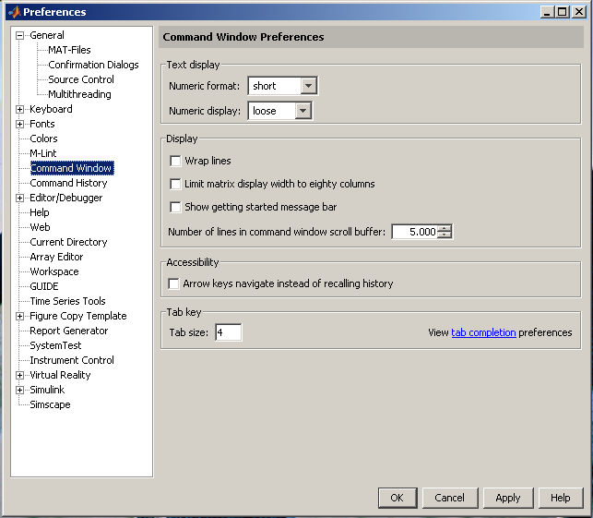
Рис. 1.6. Диалоговое окно Preferences MatLab
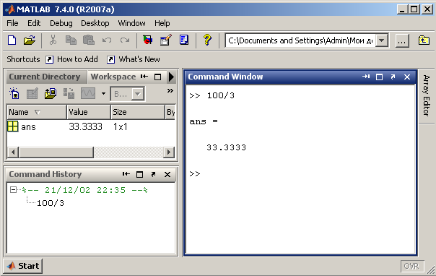
Цей формат виводу збережеться для всіх подальших обчислень, якщо лише не буде встановлений інший формат. Відмітьте, що в Matlab можлива ситуація, коли при відображенні дуже великого або малого числа результат не укладається у формат short. Обчислите 100000/3, результат виводиться в експоненціальній формі:
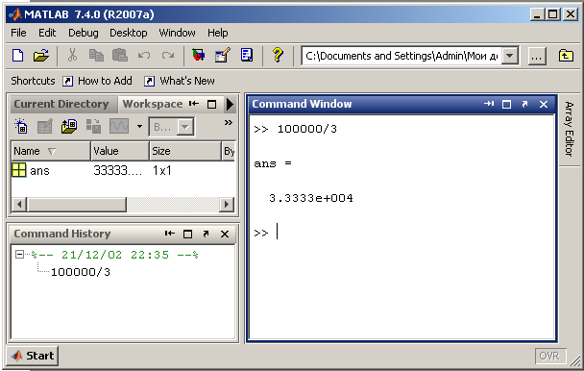
Проте первинна установка формату зберігається і при подальших обчисленнях - для невеликих чисел виведення результату знову відбуватиметься у форматі short. У попередньому прикладі Matlab вивела результат обчислень в експоненціальній формі. Запис 3/3333e-004 позначає 3.3333 · 10⁻⁴ або 0.00033333.
Аналогічно можна набирати числа у виразах. Наприклад, простіше набрати 10е9 або 1e10, чим 10 000 000 000, а результат буде той же самий. Пропуск між цифрами і символом е при введенні не допускається, оскільки це приведе до повідомлення про помилку:
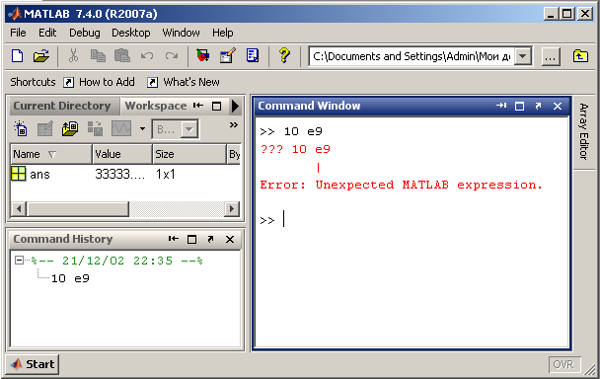
Якщо потрібно отримати результат обчислень точніше, то слід вибрати на панелі Text display в списку Numeric Format, що розкривається, значення long. Результат відображуватиметься в довгому форматі з плаваючою точкою long з чотирнадцятьма цифрами після десяткової крапки. Формати short e і long e призначені для виведення результату в експоненціальній формі з чотирма і п'ятнадцятьма цифрами після десяткової крапки відповідно. Інформацію про формати можна отримати, набравши в командному рядку команду help з аргументом format:
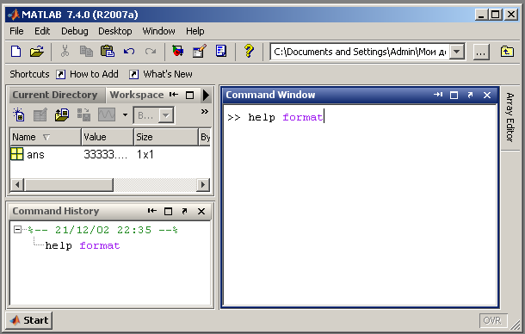
У командному вікні з'являється опис кожного з форматів. Задавати формат виводу можна безпосередньо з командного рядка за допомогою команди format. Наприклад, для установки довгого з плаваючою точкою формату виведення результатів обчислень слід ввести команду fоrmаt long e в командному рядку:
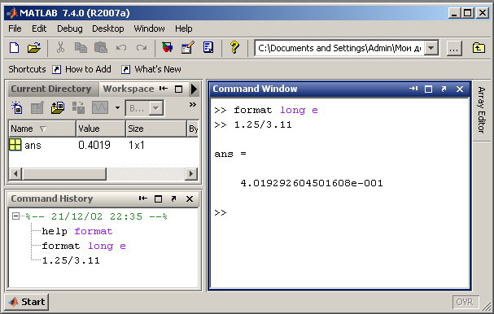
Звернете увагу, що команда help format виводить на екран назву форматів прописними буквами. Проте команда, яку треба ввести, складається з рядкових букв. До цієї особливості вбудованої довідки help треба звикнутися. Matlab розрізняє прописні і рядкові букви. Спроба набору команди прописними буквами приведе до помилки:
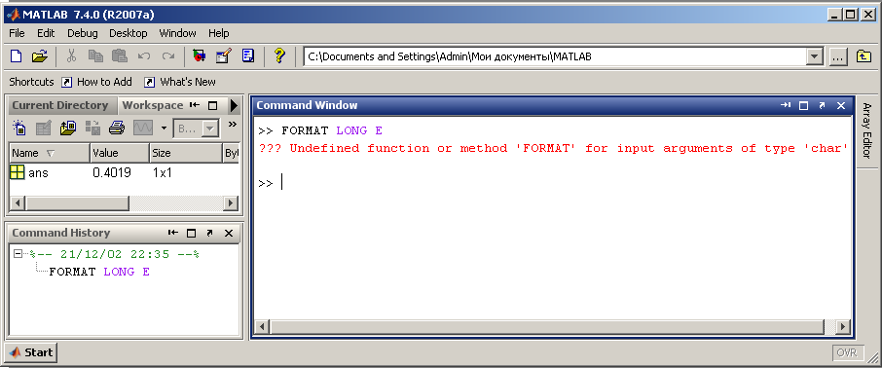
Для зручнішого сприйняття результату Matlab виводить результат обчислень через рядок після обчислюваного вираження. Проте інколи буває зручно розмістити більше рядків на екрані, для чого слід в діалоговому вікні Preferences вибрати compact із списку Numeric display, що розкривається. Додавання порожніх рядків забезпечується вибором loose із списку Numeric display, що розкривається.
Збереження і відновлення робочого середовища
Найпростіший спосіб зберегти значення всіх змінних — використовувати в меню File пункт Save Workspace As. При цьому з’являється діалогове вікно Save to Mat-file, в якому слід вказати каталог і ім’я файлу. Пропонується зберегти файл в поточному каталозі (за умовчанням в підкаталозі work основного каталога MatLab). Залиште доки цей каталог.
Надалі буде пояснено, як встановлювати шлях до каталогів в MatLab для пошуку файлів. Зручно давати файлам імена, що містять дату роботи, наприклад, work20-01-04. Виконаєте Save (Зберегти). MatLab збереже результати роботи у файлі work20-01-04.mat. Тепер можна закрити MatLab одним з наступних способів:
• вибрати в меню File пункт Exit MATLAB;
• натискувати клавіші <Ctrl>+<Q>;
• набрати команду exit в командному рядку і натискувати <Enter>;
• натискувати на кнопку закриття вікна MatLab в правому верхньому кутку його заголовка.
Короткі методичні вказівки
1. У командному вікні задати значення змінним.
2. Записати вираження на мові MatLab. Якщо вираз не вміщується в рядку введення, продовжити його в іншому рядку, використовуючи символ продовження (...).
3. Для виведення значення вираження не ставити після нього крапки з комою.
Зміст звіту про роботу
- титульна сторінка, оформлена за зразком, поданим у додутку А;
- мета роботи;
- короткі теоретичні відомості;
- індивідуальне завдання;
- тест програми
- результати роботи програми
- висновки з виконаної роботи
Варіанти завдань
№ п/п | формула | а | b | c | x | k | d
 | 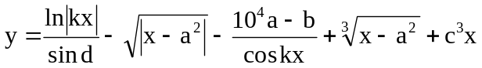 | 0,93 | 5,61 | 0,31 | -2,5 | 2 | 0,5

Виконання роботи:
a = 0.93
b = 5.61
c = 0.31
x = -2.5
k = 2
d = 0.5

y = (ln(abs(k * x)) / sin(d)) - (sqrt(abs(x - a^2))) - ((10^4 * a - b)/(cos(k * x))) + (sqrt(x - a^2))^3 + (c^3 * x)

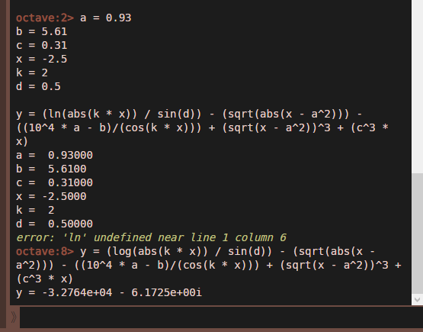
Висновок: На даній лабораторній роботі я освоїв запис арифметичних виразів, вивчив елементарні операції і математичні функції на мові MatLab.

